Uni-simple-router
2021年8月3日
20:02

  - 问题过多，不建议使用。

  - 如何引入
查看官网2.0
  - 如何使用
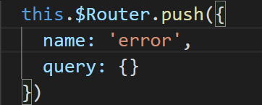

ROUTES变量在vue.config.js中由webpack引入
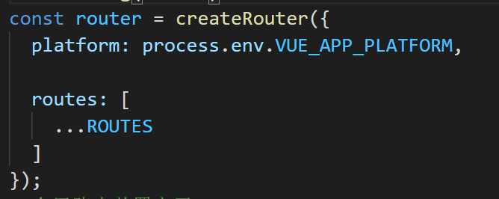

注意:
  - 不能使用path
  - 需要在pages.json中配置路由,router.js中配置跳转页面无内容
  - 配置aliasPath之后, url要写aliasPath

